**第一套**

**答题时间：（100分钟）（B卷）**

**姓名_________ 班级_________ 班级 __________成绩 ___________**

**一、名词解释（每题4分，共20分）**

**1、中心投影 2、摄影基线 3、立体像对**

**4、相对定向 5、解析空中三角测量**

**二、填空题（每空1分，共20分）**

**1、航空摄影像片为_________投影。**

**2、摄影测量工作的第一步是_________________。**

**3、像片的外方位元素有6个，分别是__________， __________，____________，___________， ___________， ___________。**

**4、单元模型绝对定向的目的是_________________________, 至少需要___________ 个平高和________ 个高程控制点。**

**5、立体像对的解析有________________， ____________， _________________3种方法。**

**6、数字影像内定向的目的是____________________________。**

**7、相对定向元素有_________， ________， _______， ________， _______ 5个。**

**三、简答题（每题8分，共40分）**

**1、绘图并推导中心投影的共线方程式并说明式中各参数的含义。**

**2、简述利用光束法（一步定向法）求解物点坐标的基本思想。**

**3、简述解析绝对定向的基本过程。**

**4、阐述反解法多项式数字微分纠正的基本步骤**

**5、简述相对定向的基本过程。**

**四、综合题（20分）**

**试述航带网法解析空中三角测量的基本步骤**

**参考答案**

**一、名词解释（每题4分，共20分）**

**1、中心投影：所有投影光线均经过同一个投影中心。**

**2、摄影基线：相邻两摄站点之间的连线。**

**3、立体像对：相邻摄站获取的具有一定重叠度的两张影像。**

**4、相对定向：恢复两张像片的相对位置和方位称为相对定向。**

**5、解析空中三角测量：利用少量的地面控制点和大量的连接点坐标，计算区域网中各像片的外方位元素。**

**二、填空题（每空1分，共20分）**

**1、中心。**

**2、内定向。**

**3、XS，YS，ZS，PHI，OMEGA，KAPPA。**

**4、将单元模型纳入到绝对坐标系下。**

**5、后方交会+前方交会，相对定向+绝对定向，光束法。**

**6、将像点的图像坐标转换为像平面坐标。**

**7、u,v,phi,omega,kappa。**

**三、简答题（每题8分，共40分）**

**1、**

**[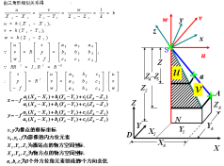](http://retype.wenku.bdimg.com/retype/zoom/a4757e81a76e58fafbb00329?pn=3&x=0&y=1098&raww=642&rawh=473&o=png_6_0_0_171_644_450_331_782.46_1105.74&type=pic&aimh=353.6448598130841&md5sum=1566834fbf97739ea04f1d34246ddef0&sign=0dc47a12f2&zoom=&png=1315-21105&jpg=4721-4721)**

**2、光束法是在立体像对内同时解求两像片的外方位元素和地面点的坐标，这种方法是把外方位元素和模型点坐标的计算放在一个整体内进行，俗称一步定向法。光束法是以共线条件方程为基础，以待定点和像片的外方位元素为未知数，按共线条件统一组成误差方程式，同时解求像对中两像片的外方位元素和待定的坐标。**

**3、解析绝对定向的基本过程：（1）确定待求参数初始值；（2）计算控制点的两套坐标；（3）列误差方程式迭代求解；（4）判断迭代是否收敛；（4）计算待求参数。**

**4、反解法多项式数字微分纠正的基本步骤。**

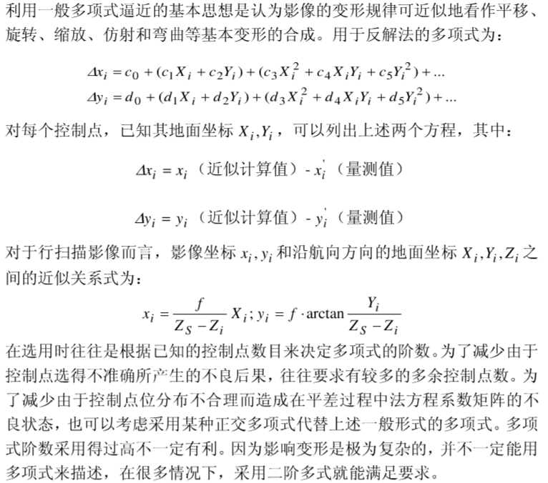

**5、简述相对定向的基本过程：获取已知数据 x0 , y0 , f**

**（1）确定相对定向元素的初值  ＝  ＝  ＝  ＝  ＝0**

**（2）由相对定向元素计算像空间辅助坐标 u1, v1, w1 , u2, v2, w2**

**（3）计算误差方程式的系数和常数项**

**（4）解法方程，求相对定向元素改正数**

**（5）计算相对定向元素的新值**

**（6）判断迭代是否收敛**

**四、综合题（20分）**

**航带网法解析空中三角测量的基本步骤：**

**（1）按单航带法分别建立航带模型，求得各航带模型点在本航带统一的像空间辅助坐标系中的坐标值（航带间的公共模型点独立计算）。**

**（2）各航带模型的绝对定向：从第一条航带开始，利用本航带带内已知控制点和下一航带的公共点进行绝对定向，求出模型点在全区域统一的地面摄影测量坐标系中的概略坐标。**

**（3）根据各航带的重心及重心化坐标，解算各航带的非线性变形改正系数。--------> 区域网整体平差**

**（4）利用模型中控制点的加密坐标与野外实测坐标应相等及航带间公共连接点坐标应相等为条件列误差方程式，解算各航带的非线性变形改正系数。**

**(5) 加密点坐标(地摄坐标)计算。**

**第二套**

**摄影测量学试卷**

**1摄影测量学**

**2航向重叠**

**3单像空间后方交会**

**4相对行高**

**5像片纠正**

**6解析空中三角测量**

**7透视平面旋转定律**

**8外方位元素**

**9核面**

**10绝对定向元素**

**一、 填空**

**1摄影测量的基本问题，就是将_________转换为__________。**

**2物体的色是随着__________的光谱成分和物体对光谱成分固有不变的________、__________、和__________的能力而定的。**

**3人眼产生天然立体视觉的原因是由于_________的存在。**

**4相对定向完成的标志是__________。**

**5光束法区域网平差时，若像片按垂直于航带方向编号，则改化法方程系数阵带宽为_______，若按平行于航带方向编号，则带宽为_________。**

**三、简答题**

**1两种常用的相对定向元素系统的特点及相对定向元素。**

**2倾斜位移的特性。**

**3单行带法相对定向后，为何要进行比例尺归化？为何进行？**

**4独立模型法区域网平差基本思想。**

**5何谓正形变换？有何特点？**

**四、论述题**

**1空间后方交会的结算步骤。**

**2有三条航线，每条航线六张像片组成一个区域，采用光束法区域网平差。**

**（1） 写出整体平差的误差方程式的一般式。**

**（2） 将像片进行合理编号，并计算带宽，内存容量。**

**（3） 请画出改化法方程系数阵结构简图。**

**答案：**

**一、**

**1是对研究的对象进行摄影，根据所获得的构想信息，从几何方面和物理方面加以分析研究，从而对所摄影的对象本质提供各种资料的一门学科。**

**2供测图用的航测相片沿飞行方向上相邻像片的重叠。**

**3知道像片的内方位元素，以及三个地面点坐标和量测出的相应像点的坐标，就可以根据共线方程求出六个外方位元素的方法。**

**4摄影瞬间航摄飞机相对于某一索取基准面的高度。**

**5将中心投影转换成正射投影时，经过投影变换来消除相片倾斜所引起的像点位移，使它相当于水平相片的构象，并符合所规定的比例尺的变换过程。**

**6是将建立的投影光束，单元模型或航带模型以及区域模型的数字模型，根据少数地面控制点，按最小二乘法原理进行平差计算，并求加密点地面坐标的方法。**

**7当物面和合面分别绕透视轴合线旋转后，只要旋转地角度相同，则投影射线总是通过物面和像面的统一相对应点。**

**8用以确定摄影瞬间摄影机或像片空间位置，即摄影光束空间位置的数据。 9通过摄影基线与任意物方点所作的平面称作通过该点的核面。**

**10确定相对定向所建立的几何模型比例尺和恢复模型空间方位的元素。**

**二、**

**1中心投影的像片、正射投影的地形图。**

**2照射光线、吸收、反射、透视**

**3生理视察**

**4模型点在统一的辅助坐标系中坐标U、V、W的求出。**

**5 2N+2、N+3**

**三、**

**1 答：连续法相对定向是以左方相片为基准，求出右方相片相对于左方像片的相对方为元素。右像点 在 中的坐标 为零。中的 u与B 重合，v轴与左相片的主核面相垂直，w轴在左像片的主核面内，右像空间辅助坐标系 中的 轴与 轴重合， 与 平行，因而 为零。**

**2答 ：在倾斜像片上从等角点出发，引向任意两个像点的方向线，他们之间的夹角与水平像片上相应的方向之间，即水平地面上相应方向之间的夹角恒等。**

**3答：a 因为每个像对模型的比例尺是按照其相对定向时所取的bu而定的，为建立航带模型从而应将各像对模型归化到统一的比例尺中。**

**b 以第一个像对模型比例尺为基准，在模型连接时，利用重叠区的**

**公共点，比较公共点在相邻模型上的空间辅助坐标w，求得模型归化比例系数k，借助k使后一像对模型的比例尺归化到前一对像对模型的比例尺中。**

**4答：独立模型法区域网平差以单元模型为为平差单元。其中单元模型是独立地在各自的像空间辅助坐标系中建立的，在整体区域网平差时，根据地面控制点的摄影测量坐标和地面坐标相等以及相邻模型公共点，包括公共摄影站点在内，他们各自单元模型上的测量坐标应该相等的原则，确定每一个单元的旋转，缩放和平移，已取得在区域中的最或是值，从而求出各加密点的地面坐标**

**5答：图形的变换前后保持局部相似性。**

**第三套**

**武汉大学2005～2006学年上学期 《摄影测量基础》答卷（A）**

**一、填空题（20分，每空1分）**

**1、摄影测量中常用的坐标系有 像平面直角坐标系、 像空间直角坐标系 、 像空间辅助坐标系、 地面摄影测量坐标系 、 地面测量坐标系 。**

**2、解求单张像片的外方位元素最少需要 3 个 平高地面控制 点。**

**3、GPS辅助空中三角测量的作用是 大量减少甚至完全免除地面控制点，缩短成图周期，提高生产效率，降低生产成本。**

**4、两个空间直角坐标系间的坐标变换最少需要 2 个 平高 和 1 个 高程 地面控制点。**

**5、摄影测量加密按平差范围可分为 单模型 、 单航带 和 区域网 三种方法。**

**6、摄影测量的发展经历了 模拟摄影测量 、 解析摄影测量 和 数字摄影测量 三个阶段。**

**7、恢复立体像对左右像片的相互位置关系依据的是 共面条件 方程。**

**8、法方程消元的通式为i,i+1= Ni,i+1−Ni,ii,iNi,i+1 。**

**二、名词解释（20分，每个4分）**

**1、内部可靠性：一定假设下，平差系统所能发现的模型误差的最小值。**

**2、绝对定向元素：确定模型在地面空间坐标系中的绝对位置和姿态的参数。**

**3、像主点：相机主光轴与像平面的交点。**

**4、带状法方程系数矩阵的带宽：带状法方程系数矩阵的主对角线元素沿某行（列）到最远非零元素间所包含未知数的个数。**

**5、自检校光束法区域网平差：选用若干附加参数构成系统误差模型，在光束法区域网平差中同时解求这些附加参数，从而在平差过程中自行检定和消除系统误差影响的区域网平差。**

**三、简答题（45分，每题15分） T−1**

**1、推导摄影中心点、像点与其对应物点三点位于一条直线上的共线条件方程，并简要叙述其在摄影测量中的主要用途。**

**【答】 设摄影中心S在某一规定的物方空间右手直角坐标系中的坐标为(Xs,Ys,Zs)，任一地**

**面点A在该物方空间坐标系中的坐标为(XA,YA,ZA)，A在像片上的构像a在像空间坐标和像空间辅助坐标分别为(x,y,−f)和(X,Y,Z)，摄影时S、a、A三点共线(如下图)**

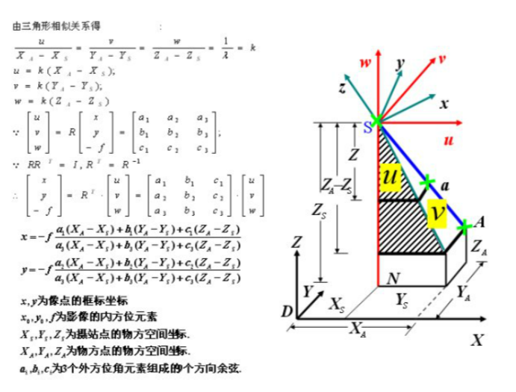

**（3）式就表示了摄影中心点、像点与其对应物点三点位于一条直线上的共线条件方程。 共线条件方程在摄影测量中的主要应用如下：**

**¾ 单片后方交会和立体模型的空间前方交会；**

**¾ 求像底点的坐标；**

**¾ 光束法平差中的基本方程；**

**¾ 解析测图仪中的数字投影器；**

**¾ 航空摄影模拟；**

**¾ 利用DEM进行单张像片测图。**

**2、像片外方位元素的作用是什么？用图示意以y轴为主轴的航摄像片的外方位元素。**

**【答】 像片外方位元素可用于恢复摄影瞬间像片在物方空间坐标系中的位置(Xs,Ys,Zs)和姿**

**态(ϕ,ω,κ)的。以y轴为主轴的航摄像片的外方位元素可示于下图：**

**[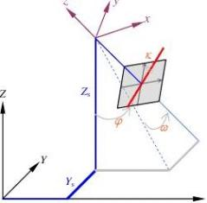](http://retype.wenku.bdimg.com/retype/zoom/64b2c422cfc789eb172dc8be?pn=3&x=0&y=0&raww=251&rawh=246&o=jpg_6_0_______&type=pic&aimh=246&md5sum=9a6637c8f3368d0b58008f44a4ccc3ee&sign=69c3097ab1&zoom=&png=6828-11432&jpg=18110-25196)**

**3、如果拥有一套POS系统，你打算如何用其快速确定地面点的三维坐标（简要叙述基本思想和具体解算过程）？**

**【答】 由POS系统获得像片的6个外方位元素。当没有地面控制点时，直接利用同名点前方交**

**会，获得地面点坐标；当有控制点时，先利用共线方程对POS系统获得的像片外方位元素进行检校，消除系统误差，然后利用同名像点前方交会可获得地面坐标。具体解算过程如下： sX**

**算基线分量 BX, BY, BZ；**

**计算**

**点投影系数 N1 , N2；计算地面坐标 XA, YA, ZA 。**

**四、综合题（15分）**

**设某区域由两条航线组成（如图1所示），试根据光束法区域网平差原理回答下列问题： ① 当控制点无误差时，观测值个数n、未知数个数t、多余观测数r；**

**② 按最小带宽原则在图a中标出像片排列顺序号并求出带宽；**

**③ 在图b中绘出改化法方程系数矩阵结构图(保留像片外方位元素)。**

**像片号 ①②③ ④⑤⑥ ⑦ ⑧ ⑨**

**[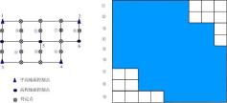](http://retype.wenku.bdimg.com/retype/zoom/64b2c422cfc789eb172dc8be?pn=4&x=0&y=0&raww=597&rawh=271&o=jpg_6_0_______&type=pic&aimh=217.88944723618093&md5sum=9a6637c8f3368d0b58008f44a4ccc3ee&sign=69c3097ab1&zoom=&png=11433-15183&jpg=25197-39521)**

**（a） 图1**

**（b）**

**【答】1) 观测值个数n=(6×4+9×5)×2＝138；**

**未知数个数t=(6×9+16×3＋3×2)＝108；**

**多余观测数r=n-t=30。**

**2) 按最小带宽原则，像片应按图(a)所示的垂直于航线方向排列；**

**带宽m=(2×2+2)×6＝36。**

**3) 改化法方程系数矩阵结构如图(b)所示。**

**[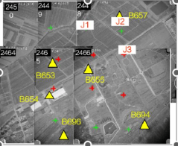](http://retype.wenku.bdimg.com/retype/zoom/48d69ee3bd64783e08122b3b?pn=2&x=0&y=418&raww=519&rawh=424&o=png_6_0_0_179_375_533_435_892.979_1262.879&type=pic&aimh=392.1387283236994&md5sum=0747a1e3a2f872756409ae87e9b91984&sign=8e533fb80f&zoom=&png=2145-&jpg=0-0)**

**第四套**

**摄影测量学**

**一、名词解释（每小题3分，共30分）**

**1摄影测量学 2航向重叠**

**3单像空间后方交会 4相对行高**

**5像片纠正 6解析空中三角测量**

**7透视平面旋转定律 8外方位元素**

**9核面 10绝对定向元素**

**二、填空题（每空1分，共10分）**

**1摄影测量的基本问题，就是将_________转换为__________。**

**2物体的色是随着__________的光谱成分和物体对光谱成分固有不变的________、__________、和__________的能力而定的。**

**3人眼产生天然立体视觉的原因是由于_________的存在。**

**4相对定向完成的标志是__________。**

**5光束法区域网平差时，若像片按垂直于航带方向编号，则改化法方程系数阵带宽为_______，若按平行于航带方向编号，则带宽为_________。**

**三、不定项选择题（每小题2分，总计20分）**

**1、以下说法正确的是（ ）。**

**同名像点必定在同名核线上 B.像点、物点、投影中心必在一条直线上 C.主合点为主纵线与核线的交点 D.等角点在等比线上**

**2、以下为正射投影的为（ ）。**

**A.框幅式相机拍摄的航片 B.地形图 C.用立体模型测绘的矢量图 D.数字高程模型**

**3、立体像对的前方交会原理能用于（ ）。**

**A.相对定向元素的解求 B.求解像点的方向偏差 C.地面点坐标的解求 D.模型点在像空间辅助坐标系中坐标的解求**

**4、解析内定向的作用是（ ）。**

**A．恢复像片的内方位元素 B.恢复像片的外方位角元素 C.部分消除像片的畸变 D. 恢复像片的外方位线元素**

**5、光学纠正仪是（ ）时代的产品，其投影方式属于机械投影。**

**A.模拟摄影测量 B.解析摄影测量 C.数字摄影测量 D.数字投影**

**6、卫星与太阳同步轨道是指（ ）。**

**A、卫星运行周期等于地球的公转周期 B、卫星运行周期等于地球的自传周期 C、卫星轨道面朝太阳的角度保持不变。D、卫星轨道面朝太阳的角度不断变化。**

**7、以下（ ）不是遥感技术系统的组分。**

**A、遥感平台 B、遥感器 C、卫星导航定位装置 D、图像处理设备**

**8、图像辐射校正可以用于以下图像误差和偏差校正，除了（ ）。**

**A、图像中心色调过亮 B、图像上灰度失真疵点 C、图像中图形梯形变化 D、图像上有条状干扰**

**9、根据运载工具不同，遥感可分为以下类型，除了（ ）。**

**A、航天遥感 B、航空遥感 C、水下遥感 D、近地遥感**

**10、在标准假彩色合成的影像上，植被的颜色是（ ）。**

**A、绿色 B、蓝色 C、红色 D、黄色**

**四、简答题（第1题6分，第2，3题7分）**

**1、倾斜位移的特性。**

**2、单行带法相对定向后，为何要进行比例尺归化？为何进行？**

**3、独立模型法区域网平差基本思想。**

**答案**

**一、名词解释**

**1是对研究的对象进行摄影，根据所获得的构想信息，从几何方**

**面和物理方面加以分析研究，从而对所摄影的对象本质提供各种**

**资料的一门学科。**

**2供测图用的航测相片沿飞行方向上相邻像片的重叠。**

**3知道像片的内方位元素，以及三个地面点坐标和量测出的相应像点的坐标，就可以根据共线方程求出六个外方位元素的方法。**

**4摄影瞬间航摄飞机相对于某一索取基准面的高度。**

**5将中心投影转换成正射投影时，经过投影变换来消除相片倾斜所引起的像点位移，使它相当于水平相片的构象，并符合所规定的比例尺的变换过程。**

**6是将建立的投影光束，单元模型或航带模型以及区域模型的数字模型，根据少数地面控制点，按最小二乘法原理进行平差计算，并求加密点地面坐标的方法。**

**7当物面和合面分别绕透视轴合线旋转后，只要旋转地角度相同，则投影射线总是通过物面和像面的统一相对应点。**

**8用以确定摄影瞬间摄影机或像片空间位置，即摄影光束空间位置的数据。**

**9通过摄影基线与任意物方点所作的平面称作通过该点的核面。**

**10确定相对定向所建立的几何模型比例尺和恢复模型空间方位的元素。**

**二、填空题**

**1中心投影的像片、正射投影的地形图。**

**2照射光线、吸收、反射、透视**

**3生理视察**

**4模型点在统一的辅助坐标系中坐标U、V、W的求出。**

**5 2N+2、N+3**

**三、选择题**

**1、A B C 2、B C D 3、C D 4、A C5、 A 6、C 7、C 8、C 9、C 10、C**

**四、简答题**

**2答 ：在倾斜像片上从等角点出发，引向任意两个像点的方**

**向线，他们之间的夹角与水平像片上相应的方向之间，即水**

**平地面上相应方向之间的夹角恒等。**

**3答：a 因为每个像对模型的比例尺是按照其相对定向时所**

**取的bu而定的，为建立航带模型从而应将各像对模型归化到**

**统一的比例尺中。**

**b 以第一个像对模型比例尺为基准，在模型连接时，利用重**

**叠区的公共点，比较公共点在相邻模型上的空间辅助坐标w，**

**求得模型归化比例系数k，借助k使后一像对模型的比例尺归**

**化到前一对像对模型的比例尺中。**

**4答：独立模型法区域网平差以单元模型为为平差单元。其中单元模型是独立地在各自的像空间辅助坐标系中建立的，在整体区域网平差时，根据地面控制点的摄影测量坐标和地面坐标相等以及相邻模型公共点，包括公共摄影站点在内，他们各自单元模型上的测量坐标应该相等的原则，确定每一个单元的旋转，缩放和平移，已取得在区域中的最或是值，从而求出各加密点的地面坐标**

**五、论述题**

**空间分辨率：传感器瞬时视场所观察到地面的大小。**

**辐射分辨率：传感器能区分两种辐射强度最小差别的能力。**

**时间分辨率：是指对同一地区重复获取图像所需要的时间间隔。**

**光谱分辨率：光谱探测能力，包括传感器总的探测波段的宽度、波段数、个波段的波长范围和间隔。**

**第五套**

**2013年摄影测量学考试 中国矿业大学**

**一、填空**

**1、 摄影测量学的基本方法是________________________________。**

**2、 航空摄影测量为___________投影。**

**3、 所谓的4D产品，是指_________、_________、__________、**

**____________。**

**4、 共线方程是指___________、____________、___________3点共线。**

**5、 航摄像片与地形图的主要区别在于_________和__________不同。**

**6、 后方交会至少需要_________个__________点，相对定向至少需要**

**______对________点。**

**7、 摄影测量的外业工作主要包括_______________和_____________。**

**二、名词解释**

**1.像主点 2.外方位元素 3.立体像对 4.数字影像重采样 5.核面**

**三、简答题**

**1、 写出相对定向的基础方程并解释其中参数的含义。**

**2、 给出绝对定向的基础方程并解释式中各参数的含义。**

**3、 航带网法空中三角测量中，用连续法相对定向构建单个模型后，还需进行哪两个方面的归化并简要说明理由。**

**四、计算题**

**最小二乘影像匹配。**

**一、摄影测量的发展经历了哪三个阶段 4D指的是 (简称) 空间后方交会至少需要哪些条件？ 解析空中三角测量的目的是什么，可以分为哪三种方法？ 外业测量的任务是什么 航射像片与地形图的区别?**

**二、画图并推导共线方程，说明公式中参数的具体含义，并列举其具体应用。**

**三、试说明何为数字影像重采样，有何作用，并说明哪些地方有用到。**

**四、以下给出了六组同名像点的像点坐标，根据公式算出第五组数据的相对定向误差方程，列出其矩阵形式。**

**五、如上图所示回答下列问题**

**1.航带模型非线性改正中的带求参数是什么？有哪两类平差条件？以x方向为例图中可列几个误差方程？**

**2.光束法区域网平差的带求参数有多少？可以列多少误差方程？多余观测是多少？**

**第六套**

**中国矿业大学2010-2011上学期（A）卷**

**一、写出中心投影的共线方程式并说明式中各参数的含义。（12分）**

**三、指出采用“后方交会+前方交会”和“相对定向+绝对定向”两种方法计算地面点坐标的基本步骤。（20分）**

**四、如下图1，选择3×3窗口进行相关系数匹配时获得了一对同名像点坐标a（左影像）和a（右影像），图像坐标为xa1=80，ya1=2190；xa2=83，ya2=1020（单位：pixel）。现用最小二乘影像匹配技术对a1和a2进行匹配优化以获得其子像素级的定位精度。给出如下最小二乘影像匹配获得的变形参数：h0=0.6，h1=0.3，a0=0.4， a1=0.3，a2=0.1，b0=-0.2，b1=0.3， b2=0.2。假设这些参数为初次迭代结果，求出a2初次迭代后经过几何和辐射变形改正后的灰度值（利用双线性插值法）；假设这些参数为最终迭代结果，求出a1和a2经最小二乘影像匹配后的坐标（在原图像坐标系下）。（注：a1-x1y1和a2-x2y2为进行最小二乘影像时所选取的局部坐标系）。（20分）**

**图1**

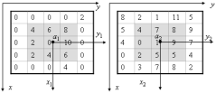

1. **试述航带网法解析空中三角测量的基本步骤。（30分）**

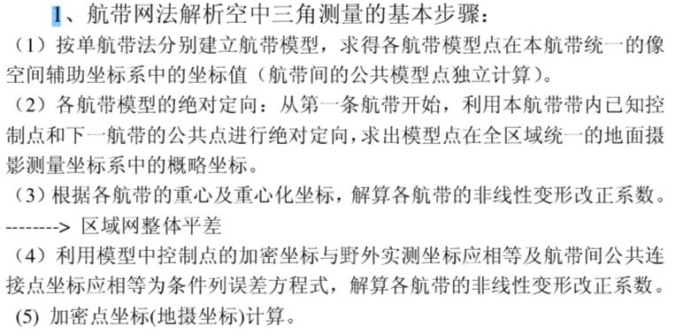

**2013年摄影测量学考试 中国矿业大学**

一、填空

1、 摄影测量学的基本方法是________________________________。

2、 航空摄影测量为___________投影。

3、 所谓的4D产品，是指_________、_________、__________、

____________。

4、 共线方程是指___________、____________、___________3点共线。

5、 航摄像片与地形图的主要区别在于_________和__________不同。

6、 后方交会至少需要_________个__________点，相对定向至少需要

______对________点。

7、 摄影测量的外业工作主要包括_______________和_____________。

二、名词解释

1.像主点

2.外方位元素

3.立体像对

4.数字影像重采样

5.核面

三、简答题

1、 写出相对定向的基础方程并解释其中参数的含义。

1. 给出绝对定向的基础方程并解释式中各参数的含义。

3、 航带网法空中三角测量中，用连续法相对定向构建单个模型后，还需进行哪两个方面的归化并简要说明理由。

**中国矿业大学2015年摄影测量试题**

一．填空题：

1.摄影测量的发展经历了哪三个阶段

2. 4D指的是 (简称)

3.空间后方交会至少需要哪些条件？

4.解析空中三角测量的目的是什么，可以分为哪三种方法？

5.外业测量的任务是什么

6. 航射像片与地形图的区别?

二、画图并推导共线方程，说明公式中参数的具体含义，并列举其具体应用。

三、试说明何为数字影像重采样，有何作用，并说明哪些地方有用到。

四、以下给出了六组同名像点的像点坐标，根据公式算出第五组数据的相对定向误差方程，列出其矩阵形式。

[](http://retype.wenku.bdimg.com/retype/zoom/48d69ee3bd64783e08122b3b?pn=2&x=0&y=418&raww=519&rawh=424&o=png_6_0_0_179_375_533_435_892.979_1262.879&type=pic&aimh=392.1387283236994&md5sum=0747a1e3a2f872756409ae87e9b91984&sign=8bb12a3cb3&zoom=&png=2145-&jpg=0-0)

五、

如上图所示回答下列问题

1.航带模型非线性改正中的带求参数是什么？有哪两类平差条件？以x方向为例图中可列几个误差方程？

2.光束法区域网平差的带求参数有多少？可以列多少误差方程？多余观测是多少？